1. 部分细节内容参考“第二章内容反馈”和“第三章内容反馈”两个文档，都用批注功能标注。
2. 增加的物品“如智子的肖像画”“甘泉幻想物语游戏画面”等没有显示
3. 存档保存在第二页的左上角以后中间也会多一个存档

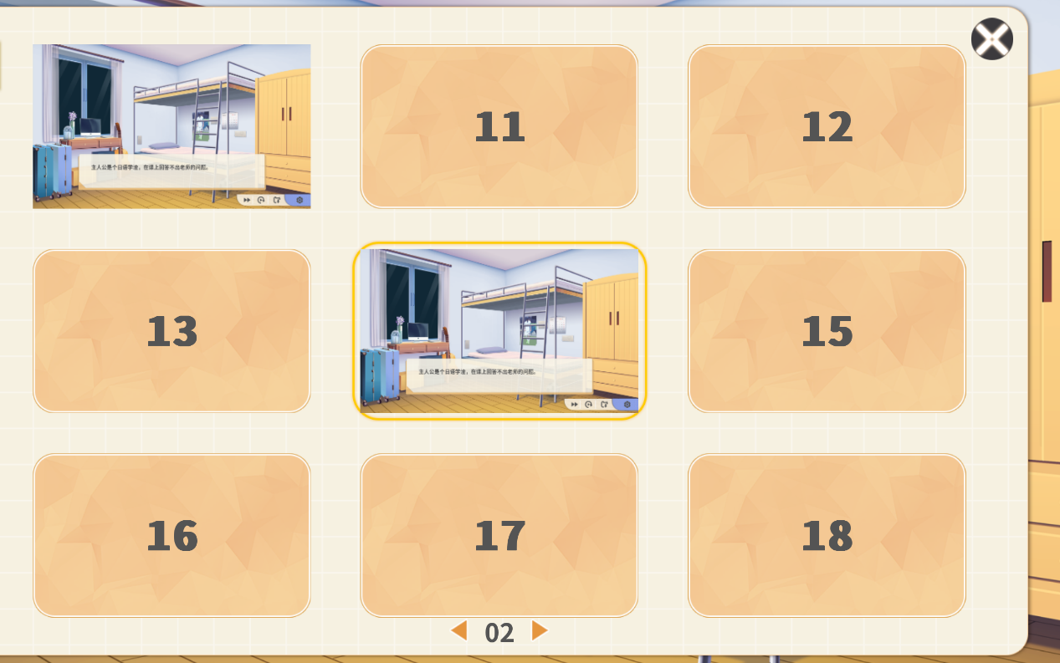

6.回忆的部分画面进行渐暗渐明，渐暗以后替换背景图片（黄色），人物和台词部分不更改颜色（背景图片已放附件）具体修改地方有几下几处

第一章

周小雨一边给我使眼色，一边小声地对我说。

因为刘洋的爸爸在日企工作，所以只有他在入学的时候就会说一点日语。当年也是他负责陪同智子……

#渐暗

#{显示学校楼道图片 p04 zoulang2jiu}

#渐明

#{停止BGM }

#{显示立绘 LY11gx}

#{播放vioce 2013}

刘洋："はじめまして、劉洋です。（初次见面，我是刘洋。）"

#{播放vioce 2014}

刘洋："ここは高一5組ですよ。（这里就是高一五班哦。）"

#{显示立绘 ZZ12gx}

#{播放vioce 2015}

智子："ありがとうございます。（谢谢你。）"

#渐暗

#{显示学校楼道图片 p04 zoulang2}

#渐明

#{播放BGM b0108 xiaoyuan}

看到我还愣在原地，周小雨又给我使了使眼色，让我赶快去叫刘洋。

第二章

#渐暗

#{显示背景 p07 caochangjiu }

#渐明

"智子和小雨正聚精会神地看着比赛。"

"我停下脚步，心里不禁打起了退堂鼓。"

我："……要不还是别去打扰她们两个了。我也不懂足球，省得自讨没趣。"

"就在我打算转身离开的时候，突然听到了一声惊叫。"

#{显示立绘ZZ14jy}

智子："あぶない！"

"我猛地回头，发现一个足球失控飞出场外，直直地向智子的脸上飞去。"

"智子想要侧身躲闪却已来不及，害怕地闭上了眼睛。"

#{显示立绘XY13dy }

"情急之下，周小雨伸出左手挡在智子面前，足球重重地打在了她的手腕上。"

周小雨："……啊！"

#{显示立绘ZZ14ys}

"一旁的智子脸上写满了自责，又因为语言不通，而不知所措，不住地说着……"

智子："すみません、すみません……（对不起，对不起……）"

足球队的队员们也赶过来查看情况。

#{显示立绘LY11jy}

"刘洋一脸紧张地看着周小雨被打中的手腕"

刘洋："小雨，你还好吗？都怪我……"

#{显示立绘XY13dy }

周小雨："还好……"

"疼痛让周小雨的声音有些颤抖。刘洋想要伸手扶小雨，看到了她手腕上的黑色球印，显然伤得不轻。"

刘洋："疼得厉害吗？要不要去医务室？"

"周小雨看似平静，但泪水却在眼眶里打转。"

#渐暗

#{显示背景 p07 caochang}

#渐明